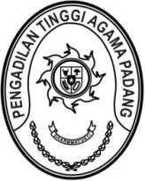 | PENGADILAN TINGGI AGAMA PADANG  Jalan By Pass km 24 Anak Air, Kel. Batipuh Panjang, Padang 25179  Laman : www.pta-padang.go.id, surel : admin@pta-padang.go.id
 | LAPORAN PELAKSANAAN BUDAYA KERJA

Berdasarkan Rapat hari Senin tanggal 18 Januari 2021 pelaksanaan budaya kerja.
Budaya Kerja yang ada di Pengadilan Tinggi Agama Padang yaitu meningkatkan pelayanan di Pengadilan Tinggi Agama Padang, serta menciptakan dan mengimplementasikan 3S ( Senyum, Salam, dan Sapa ) dan 5R (Ringkas, rapi, resik, rawat, dan rajin ) dalam bekerja dan memberikan pelayanan yaitu senyum, salam, sapa, sopan dan santun. Budaya kerja tersebut harus selalu diterapkan oleh semua aparatur Pengadilan Tinggi Agama Padang.
Lingkungan kerja yang ada di Pengadilan Tinggi Agama Padang harus memberikan kenyamanan serta bersih dan rapi sehingga dapat memberikan suasana yang meningkatkan kinerja aparatur. Pola pikir aparatur pengadilan memiliki peranan yang sangat penting dalam membangun suatu budaya kerja. Perubahan pola pikir yang menuju kearah yang mendukung pembangunan Zona Integritas di Pengadilan Tinggi Agama Padang dapat diawali dengan pengawasan peningkatan kedisiplinan yang tercermin dari absensi pegawai atau aparatur.

Dibuat Oleh Diketahui oleh
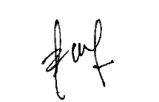
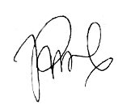
Notulis Sekretaris

Fadhliamin,S.Si Irsyadi,S.Ag.,M.Ag.
NIP.199404152020121004 NIP. 197007021996031005

Foto Kegiatan Penerapan Budaya Kerja
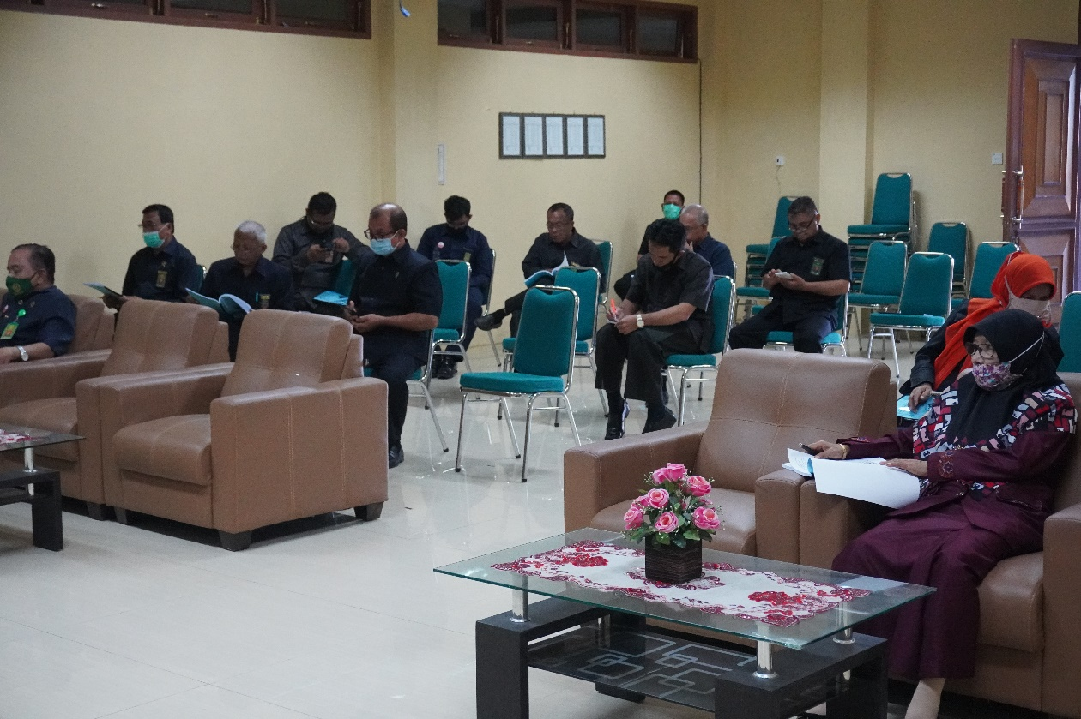

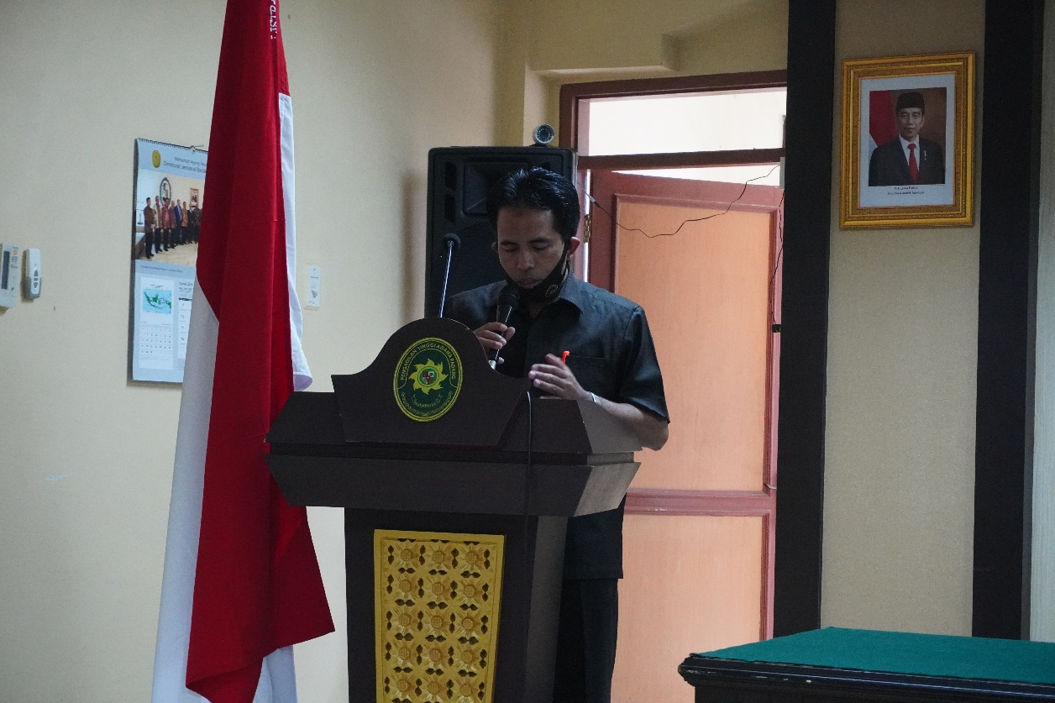

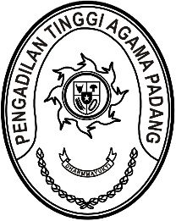
PENGADILAN TINGGI AGAMA PADANG
Jl. By Pass KM 24 Anak Air, Telp. (0751) 7054806, Fax. (0751) 40537
Homepage : www.pta-padang.go.id, e-mail : admin@pta-padang.go.id
PADANG - 25171

Nomor : W3-A/ /OT.00/VII/2021 Padang, 18 Januari 2021 2021
Lampiran : -
Perihal : Undangan

Yth.
Hakim Tinggi dan Pegawai
Pengadilan Tinggi Agama Padang

Dengan ini kami undang Saudara untuk mengikuti Rapat Sosialisasi Budaya Kerja yang akan diselenggarakan pada :

Hari/Tanggal : Senin / 18 Januari 2021
Jam : 09.00 WIB s.d selesai
Tempat : Ruang Aula / Command Centre
Pengadilan Tinggi Agama Padang

Demikian disampaikan, atas kehadirannya diucapkan terima kasih.

Wassalam,
Ketua,

Zein Ahsan

PENGADILAN TINGGI AGAMA PADANG
Jalan By Pass km 24 Anak Air, Kel. Batipuh Panjang, Padang 25179
Laman : www.pta-padang.go.id, surel : admin@pta-padang.go.id
Notulen Rapat

Nama Kegiatan : Rapat Sosialisasi Budaya Kerja PTA Padang
Hari / Tanggal / Pukul : Senin / 18 Januari 2021 / 09.00 - selesai
Tempat : Aula PTA Padang
Pimpinan Rapat : Wakil Ketua PTA Padang
Peserta Rapat : Ketua, Wakil Ketua, Hakim Tinggi, Pejabat Struktural, Pejabat Fungsional, Pegawai PTA Padang
CATATAN RAPAT
Dalam rapat Sosialisasi Budaya Kerja PTA Padang, berikut poin poin pentingnya :
- Meningkatkan pelayanan serta menciptakan dan mengimplementasikan 3S ( senyum salam sapa ) dan 5R (Ringkas, rapi,resik,rawat, dan rajin) dalam bekerja dan memberikan pelayanan yaitu senyum, salam, sapa,sopan dan santun.
- Penataan ruang serta kerapian serta kebersihan perlu diperhatikan guna memberikan kenyamanan dalam bekerja.
- Pola pikir pengadilan memiliki peranan yang sangat penting dalam suatau budaya kerja.
- Perubahan pola pikir yang menuju kearah yang mendukung pembangunan Zona Integritas di PTA Padang dapat diawali dengan pengawasan peningkatan kedisiplinan yang tercermin dari absensi pegawai atau aparatur

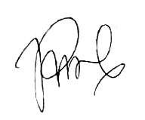
Disetujui Diketahui Oleh

Fadhliamin,S.Si Irsyadi,S.Ag.,M.Ag.
Notulis Sekretaris
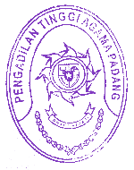
Disetujui,

Drs. H.Zein Ahsan,M.H.

Kegiatan Budaya Kerja
